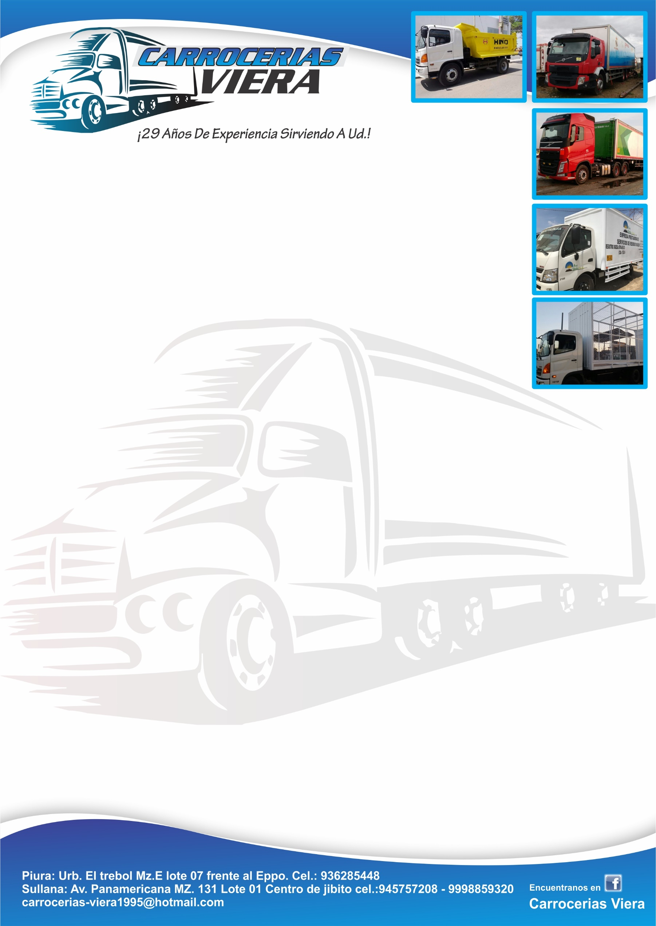

Piura 18 de Junio de 2018.

SRES : IBT SAC

Nos es grato alcanzarle nuestra cotización por la reparación y reconstruccion de PUERTAS DE CABINA PARA CAMIÓN DONGFEING.

Datos de la Reparación:

- Se procedera a reconstruccion de las puertas laterales de la cabina con planchas de acero inoxidable con sus bisagras y sus respectivos cerrojos.

PRECIO A TODO COSTO EN SOLES INC. IGV S 4,000.00

Condiciones de pago : Contado.
Fecha de entrega : 5 días útiles despues del deposito.
Razón Social NILTON SANTOS VIERA CURAY
RUC: 10443746779

